Муниципальное бюджетное дошкольное образовательное учреждение
№ 124 г. Липецка

Сценарий развлечения
с детьми старшего дошкольного возраста
«По дороге в детский сад»
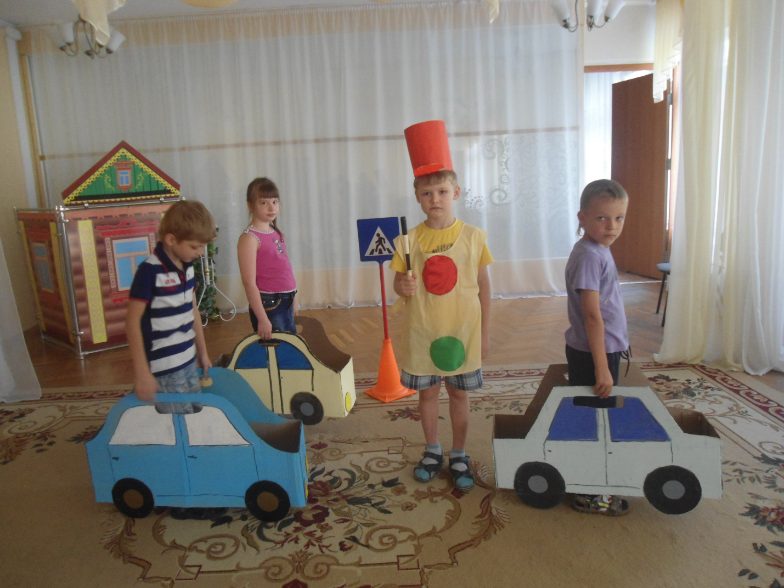
г. Липецк
2018 год
Сценарий развлечения: «По дороге в детский сад»
Участники:
старшие дошкольники,
воспитатели, помощники воспитателей,
музыкальный руководитель.
Задачи:
Продолжать учить различать дорожные знаки.
Учить определять места игр и катания на велосипеде.
Закрепить в игровой форме знания детей о правилах дорожного движения.
Развивать стремление к изучению правил дорожного движения.
Воспитывать культуру поведения на дорогах.
Методические приемы:
1. Приветствие.
2. Чтение стихов и сценка «Вы пример нам подаете».
3. Сценка «Осторожно дети».
4. Сценка «Автокресло».
5. Чтение стихов про фликер.
6. Чтение стихов про светофор.
7. Флэш-моб «Светофор».
Ход развлечения
/Дети входят в класс «Школы дорожных наук». В классе за партами сидят дети и взрослые./
«Приветствие»
1 ребенок. – Привет, друзья!
2 ребенок. – Привет, народ!
Что в Липецке живет!
3 ребенок – Всех приветствует отряд дружных «Дошколят!»
Стихи.
1 ребенок
Век наш темпы набирает
И недаром говорят,
Что от края и до края
Все спешат, спешат, спешат.
2 ребенок
По дороге в детский сад,
все родители спешат.
Знаков дорожных не замечают,
Правил безопасности не соблюдают.
3 ребенок
Мамы, папы, дяди, тети-
Сколько б не учили нас,
Вы пример нам подаете.
Мы вовсю глядим на вас.
Во время действия на большом экране демонстрируются фото с разыгрываемыми сценками.
Сценка «Вы пример нам подаете»
(Фото: Папа тянет сына перейти проезжую часть, ребенок не соглашается и показывает на пешеходный переход. Появляется знак «Пешеходный переход»)
1 ребенок
Торопится папа,
Спешит на работу
С ребенком скорее
Дорогу пройти.
Но вот на пути у них перекресток
Постойте, вам дальше нельзя здесь идти!
2 ребенок
Надо помнить, пешеходы
Всегда по переходу
Должны переходить.
Полосатый переход
Пешеходов разных ждет
Сценка «Осторожно дети»
(Фото: На экране мамы встали возле дороги и разговаривают между собой, оставив детей без присмотра. Дети сидят на проезжей части и играют в мяч. Появляется знак «Осторожно дети»)
1 ребенок
Заболтались две мамаши
И забыли все на свете,
Оглянитесь! Это ваши
Под машину лезут дети?
В догонялки, куклы, прятки
Ты играй лишь на площадке.
Сценка «Автокресло»
(Фото: Девочка собирает игрушечного медведя в гости, сидит пристегнутая в детском автокресле. В конце на кране появляется знак «Ребенок в автокресле»).
1 ребенок
Девочка Мишку в гости собирала
Чистую рубашку ему одевала.
И вот к дедушке Медведю
на машине они едут.
2 ребенок
Прежде чем за руль садиться
Нужно вам не полениться,
Обеспечить не спеша
Безопасность малыша!
Все дети и взрослые поднимают дорожные знаки и вместе произносят
Все вместе
Знаков дорожных на свете не мало.
Все бы их выучить нам не мешало.
Стихи
1 ребенок
Есть у ребят очень славный дружок,
Яркий, весёлый, ночной светлячок.
Чтобы ночью вас увидели водители,
Наденьте себе и ребенку фликеры!
(На экране появляется светофор)
1 ребенок
Помогает с давних пор
Пешеходам светофор.
Он сигнал нам подает:
Ждать или идти вперед.
(Дети держат в руках круги по цветам светофора и поднимают их в зависимости от текста)
1 ребенок
Если вспыхнет красный свет,
Значит, перехода нет,
2 ребенок
Если жёлтый – стой и жди,
3 ребенок
А зеленый свет – иди!
Дети под музыку танцуют флэш-моб по песню «Красный, жёлтый, зеленый»
ИТОГ
Дети говорят все вместе:
1ребенок
Мамы, папы, все родители,
2 ребенок
Многие из вас водители.
3 ребенок
Помните, что нет на свете
Вместе
Ничего важней, чем дети!

